Phần I Trang 1
Phòng khám kế hoạch gia đình, bệnh viện Từ Dũ.
Bình đang chờ đến lượt của mình. Cô đến để được “đặt vòng tránh thai”.
Nhìn Bình, ít ai có thể biết rằng cô đã có hai con. Tuổi 30, hai lần sanh, mà lần cuối cùng chỉ mới hai năm trước, hầu như không thể làm suy suyển bề ngoài trẻ trung và yêu đời của cô.
Bình rất hài lòng với cuộc sống hiện tại. Ổn định, không ốm đau, các con khỏe mạnh, ngoan hiền, còn gì hơn nữa?
Bình quyết định tạm thời chưa sanh thêm, và quyết định sẽ “đặt vòng tránh thai” trong vài năm.
“Mời khách hàng số 0-1-3 vào phòng khám số 1…” Lời mời tự động vô cảm cắt ngang suy nghĩ của Bình.
Tiếp Bình là bác sĩ Nhung.
Cảm nhận đầu tiên của Bình về bác sĩ Nhung là niềm tin. Nhung nhanh chóng chinh phục Bình bằng các câu hỏi liên quan đến gia đình, nghề nghiệp, sức khỏe phụ khoa và tổng quát, bà cũng biết rằng sau này Bình vẫn còn muốn sinh thêm con.
“Chị Bình có thể vui lòng cho tôi thực hiện khám phụ khoa, kiểm tra lại các điều kiện cần thiết để đặt dụng cụ tử cung tránh thai cho chị”, Nhung nói với Bình.
Khám xong, Bình chăm chú quan sát Nhung ghi hồ sơ. Một thoáng e dè lộ ra trên nét mặt Nhung.
“Tiền sử phụ khoa không có vấn đề bất thường. Chu kì kinh đều, 28 ngày. Đang ở ngày 3rd của chu kì.
Khám mỏ vịt: cổ tử cung hồng láng, có máu hành kinh với tính chất bình thường.
Khám âm đạo: tử cung có mật độ, kích thước, di động bình thường. Phần phụ trái bình thường. Phần phụ phải hơi to nhẹ, không đau, di động tốt.
Đã thực hiện co-testing, với kết quả tầm soát âm tính, được 6 tháng”.
Chuyển sang nhìn Bình, Nhung nói:
“Chị Bình cần làm thêm một siêu âm nhé, chỉ để kiểm tra thôi, chị an tâm”.
Bình cảm ơn Nhung, đi nhanh đến phòng siêu âm..
Siêu âm phụ khoa Doppler thực hiện qua ngả âm đạo.
Tử cung trung gian, dAP = 40 mm, cấu trúc đều.
Phần phụ trái 30 mm * 20 mm * 20 mm, có vài nang hốc nhỏ.
Phần phụ phải có một nang đơn thùy, phản âm kém, 38.5 mm * 36.5 mm * 34 mm, bên trong có phần đặc. Kích thước lớn nhất của là 14 mm * 12.5 mm. Điềm màu = 2 theo thang màu IOTA.
Cùng đồ sau không dịch tự do. Không dịch báng.
Kết luận: Nang đơn thùy của buồng trứng phải, có chứa thành phần đặc.
 | 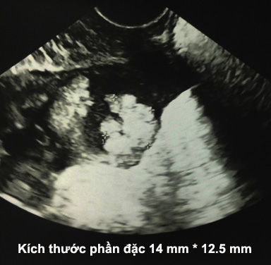 | 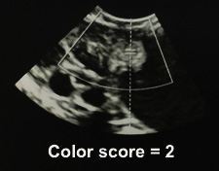
Nhận kết quả, Bình tất tả chạy về phòng của bác sĩ Nhung.
https://m.fsol.ch/Gyn-Merkblaetter/Merkblatter_und_Links_files/IOTA%20Adnex%20Model-OCR.compressed.pdf
https://diagnostics.roche.com/global/en/article-listing/roma-calculator.html
https://www.iotagroup.org/sites/default/files/adnexmodel/IOTA%20-%20ADNEX%20model.html

Đứa con nhỏ nhất của cô này là 2 năm trước nhưng không ai nói về cái u buồng trứng cả, điều này chứng minh là u này mới có gần đây chứ không phải có từ trước. tiền căn PARA 2002, cô này còn muốn có con nên sẽ ảnh hưởng tới quyết định xử lý khối u này nên làm gì. cô này ko đi khám vì đau, vì u hạ vị mà lại đi đặt vòng tránh thai nên điều này cho mình thấy là cô này cảm thấy bình thường trước đợt khám này nên ít nghĩ tới thực thể ko tân lập. cái nang này thấy ở ngày kinh thứ 3, chu kì kinh của bệnh nhân đều nên ko nghĩ noan nãng noan,Nang hoàng tuyến gặp ở những người có thai
Siêu âm này ko thỏa easy descipters, Siêu âm này khối này không phải là B1 ( phải là thùy đơn độc ko đc có phần đặc) cũng ko phải B2 vì phần đặc kích thước trên 7mm, cũng không thỏa cái M rule nào hết nên mình quyết định làm thêm CA 125 để đánh điểm IOTA andex.
Phần I Trang 2
Tại phòng khám, người ta nói với Bình ngồi chờ, vì bác sĩ Nhung đang thực hiện thủ thuật.
Bồn chồn, Bình cứ hết đọc lại kết quả siêu âm, thì lại lướt web. Cô muốn tìm tiến sĩ Google.
Bình bị lôi vào các trang web. Chán chường, lướt thật nhanh, vì cô không thể hiểu được những gì người ta viết.
“Ung thư, lẽ nào lại dễ thế sao?” Bình đau nhói khi nghĩ đến hai chữ này, mà cô nhìn thấy trên web.
Cửa phòng bật mở. Vừa thoáng thấy bác sĩ Nhung, Bình vồ lấy bà, hỏi ngay:
“Có phải em bị ung thư buồng trứng rồi phải không bác sĩ?”
Nhung khuyên bình bình tĩnh lại. Bà đọc thật kĩ kết quả siêu âm và nói:
“Thật khó để nói được điều đó, cô Bình ạ…”
Bình không kìm được nữa, thảng thốt…
“Nhưng em muốn biết em bị bệnh gì! Bác sĩ xem em có cần phải làm xét nghiệm gì thêm không?...”

Phần I Trang 3
Một tuần sau, ở phòng hội chẩn viện, bệnh viện Từ Dũ. Chủ trì phiên hội chẩn là bác sĩ Thanh.
Bác sĩ Nhung trình bày trường hợp của Bình.
“Bệnh nhân 30 tuổi, PARA 2002, con nhỏ 2 tuổi, không tránh thai, không triệu chứng cơ năng, tình cờ phát hiện một nang đơn thùy d = 4 cm, có phần đặc, ở buồng trứng phải, điểm màu = 2 theo IOTA.  Kết quả các chỉ báo khối u đã thực hiện gồm:  β-hCG = 0.2 mIU/mL  HE4 = 47.8 pmol/L  CA-125 = 34 IU/mL  Kết quả khảo sát công hưởng từ vùng chậu xác nhận sự hiện diện của một tổn thương dạng nang, d = 35 mm, giới hạn rõ, bờ đều, có chồi 9 mm, không vách ở buồng trứng phải.  Kết quả này phù hợp với một nang thực thể của buồng trứng phải”. | 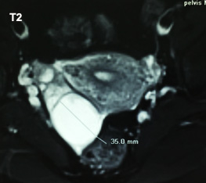
Bác sĩ Thanh chăm chú nghe Nhung trình bày. Chờ Nhung trình bày xong, ông hỏi:
“Thế thì bác sĩ Nhung đánh giá như thế nào về khả năng lành-ác của khối u này?”
Đã chuẩn bị từ trước để đối diện với câu hỏi này, Nhung nhanh chóng trình bày quan điểm của mình:
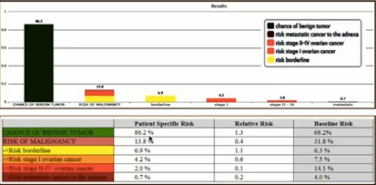 | “Thưa anh, do không thể phân định được lành-ác bằng các chỉ báo hiển nhiên, cũng như các qui luật đơn giản của IOTA, nên em đã cho tính toán bằng IOTA-ADNEX. Kết quả chạy IOTA-ADNEX như sau:  …  Khối u này có khả năng cao là lành tính, nhưng nguy cơ tính toán của ác tính lại là 13.8%, tức là trên cut-off sàng lọc của bệnh viện chúng ta, hơn nữa chúng ta cũng thể bỏ qua RR của một u giáp biên là 1.1”…

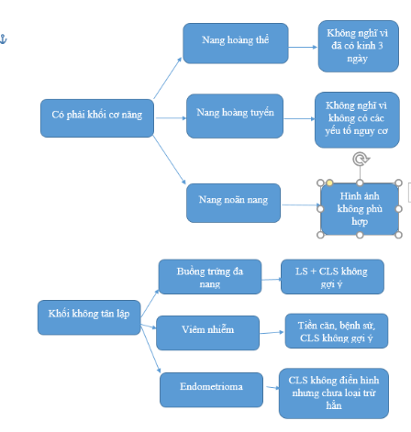
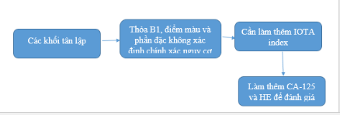
Không nghĩ nang hoàng thể vì BN chưa thể có kinh lại ngay được vì chưa sụp đổ hoocmoon, còn ở BN này đã có kinh 3 ngày, không nghĩ nang hoàng tuyến vì BN đã có kinh nên không có thai trong khi đó nang hoàng tuyến thì sẽ xuất hiện ở cả 2 bên trên bệnh nhân đa thai hoặc tiếp xúc với nhiều nguyên bào nuôi thì mới có được nang hoàng tuyến và trên kết quả siêu âm lại không đồng nhất 2 bên nên ko nghĩ. Nang noãn nang thì cấu trúc bên trong là dịch và ko có phần đặc được với lại là có nang noãn nang thì không phóng noãn thì nội mạc tử cung bong tróc từng phần nên đây không thể là ra kinh bình thường được trong khi cô này khẳng định đây là kinh bình thường.
Khối không tân lập: buồng trứng đa nang loại ngay vì không có dấu hiệu lâm sàng của cường estrogen như rậm lông, xạm da cũng không có dấu hiệu vô kinh, trễ kinh, siêu âm không có những nang xếp thành chuỗi. bệnh lý viêm nhiễm thường gặp ở những người từng nhiễm BV hay nhiễm trùng âm đạo trước đó, còn ca này không ghi nhận dịch ứ ở tai vòi….. Endometrioma chưa thể loại trừ được vì siêu âm không điển hình ( một hay nhiều cấu trúc nang có phản âm kém đều, nang có giới hạn rõ, thường ko có chồi hay vách, không có tăng dòng chảy quanh nang, IOTA ko có hiện diện M rules)
Khối tân lập này thì ko phải B1 cũng không phải B2 nên không xác định được mức độ ác tính theo iota, cũng ko thỏa simple descripton nên làm thêm CA125 để dùng IOTA adnex và ORADs

Mô hình IOTA có CA125, CA125 xuất phát từ biểu mô, nên những u xuất phát từ biểu mô thì làm tăng CA125 còn những u khác thì ko tăng,
Chỉ sinh thiết lạnh khi mà khả năng tiên đoán ranh giới giữa lành tính và ác tính không rõ ràng thui chứ nghĩ cao là ác tính thì mình mổ cắt luôn. Sinh thiết lạnh là lúc mổ mình cắt đi gửi GPB và đứng chờ đợi kết quả, nếu lành thì đóng ổ bụng, nếu ác thì mình cắt luôn nhưng mà vẫn phụ thuộc vào khả năng người đọc vì họ chỉ lấy có 1 mẫu để coi nên nếu kết quả trả là lành tính thì chưa đảm bảo 100% là lành tính. Cái kết quả chính xác nhất là sau cắt 2 tuần khi mà có cả nguyên khối phần phụ thì đọc đúng nhất.
Roma test chỉ dựa vào kết quả xét nghiệm ko dựa vào hình ảnh nên khi mà có mâu thuẫn giữa roma test và IOTA index thì mình phải coi lại bà này còn có u gì khác xuất phát từ biểu mô (lạc nội mạc…..) mà làm cho roma test nguy cơ cao không.
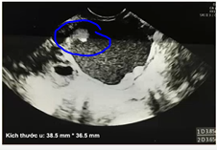 cái này là chồi ( phần đặc nhô vào trong lòng nang mà kích thước nó trên 3mm thì là chồi
), trong siêu âm nếu mô tả là chồi thì mới có chồi, còn nếu mô tả là phần đặc thì ko tính là chồi. còn ca này thì là chồi nhưng bác sỹ siêu âm đánh giá thiếu.
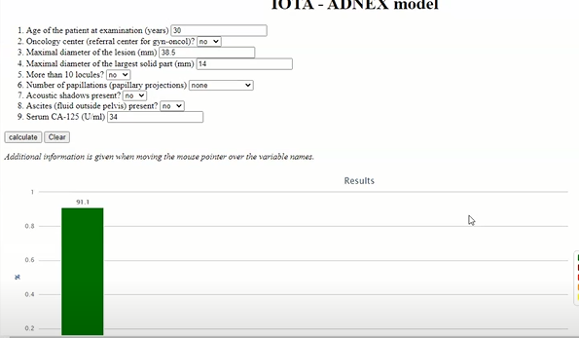
Dòng số 2 nếu là trung tâm chuyên chuẩn đoán ung thư mới để yes, ca này nếu đánh dòng số 6 có chồi thì nguy cơ ác tính là 13.8%, lành tính là 86,2%
Khả năng lành tính cao 86,2%. BS Nhung thấy lành tính cao nên mới đề nghị nội soi bốc u. còn nếu dựa vào nguy cơ ác tinh 13.8% >10% nên khi chuyển sang ORAD thì lại là nhóm 4.
ở hoàn cảnh cô này 33 tuổi mặc dù muốn có con nhưng đã có 2 con rồi, nguy cơ ác tính cũng còn khá cao nên phải cân nhắc. hình ảnh học mà có chồi thì khả năng ác tính là cao.

Phần II Trang 1
Nhung trình bày xong. Bác sĩ Thanh lên tiếng:
“Các đồng nghiệp có ý kiến gì thêm không?”
Một phút đã qua. Không có trả lời…
“Tôi nghĩ rằng có khả năng đây là một u giáp biên ác của buồng trứng…”
Người vừa phát biểu trong hội chẩn là bác sĩ Nguyên. Bà là người có kinh nghiệm và uy tín lớn lao trong ngành hình ảnh học.
“Dựa vào đặc điểm của hình ảnh chồi đặc trên siêu âm, tôi thiên về chẩn đoán giáp biên ác hơn là lành tính”.
Bác sĩ Thanh nhìn Nguyên, tỏ ra bị thuyết phục.
“Cảm ơn chị Nguyên. Khối u này được xếp vào loại O-RADS 4. Trong tình huống này, chúng ta phải tôn trọng ý kiến của chuyên gia về hình ảnh phụ khoa”.

Phần II Trang 2
Lại một lần nữa, sự im lặng trùm lên phòng hội chẩn.
Các thành viên dường như không đồng tình với khả năng ác tính.
“U đơn thùy, chỉ có sự hiện diện của một chồi duy nhất, với khả năng lành tính tính theo IOTA-ADNEX là hơn 80%”, Nhung nghĩ bụng.
Nhung phá vỡ không khí im lặng.
“Tôi nghĩ rằng đây là khối u thực thể của buồng trứng phải, khả năng cao là lành tính, dù rằng tôi không thể loại trừ được hoàn toàn khả năng có giáp biên ác, nhưng theo tôi, có thể xem xét đến khả năng thực hiện phẫu thuật nội soi bóc u”.
Bác sĩ Thanh hỏi lại:
“Phẫu thuật bóc u bảo tồn mô buồng trứng có phải là lựa chọn hợp lí không? Vì sao không phải là phẫu thuật cắt phần phụ?
Chúng ta có đủ chứng cứ về an toàn của phẫu thuật nội soi trong trường hợp này hay không? Liệu cuộc phẫu thuật bụng hở sẽ an toàn về mặt tế bào hơn không?
Các đồng nghiệp có nghĩ đến việc chúng ta phải thực hiện cắt lạnh hay không?”
Bình ngồi đó, lặng im.
“Giá như người ta có thể nói được điều đó… mong sao nó là lành tính, và …”
Rồi cô lên tiếng:
“Các bác ơi, em còn có thể sanh con nữa không?”
Bác sĩ Thanh kết thúc trường hợp của Bình. Ông kí tên vào quyết định phẫu thuật…
Phần II Trang 3
Phòng mổ, bệnh viện Từ Dũ. Bình đã được chỉ định phẫu thuật nội soi cắt phần phụ phải. Bác sĩ Nhung là người được chỉ định tiến hành cuộc phẫu thuật này.
…
Nhung tỏ ra hài lòng, ghi vào tường trình phẫu thuật:
“…Đặt các trocars an toàn.
Thám sát ổ bụng không dịch báng.
Ổ bụng ở tầng trên mạc treo đại tràng ngang bình thường.
Không quan sát được đầy đủ mạc nối lớn, các rãnh đại tràng.
Ruột thừa bình thường.
Tử cung kích thước, hình thể, mật độ bình thường.
Phần phụ trái bình thường.
Buồng trứng phải to 5 cm * 5 cm * 5 cm, di động, không dính, mặt láng.
Tiến hành cắt phần phụ phải, không làm vỡ khối u…
Lấy bệnh phẩm bằng bao an toàn. Thành khối u có duy nhất một chồi đặc 20 mm * 15 mm”
…
Một tuần sau.
Bình đến bệnh viện để tái khám sau mổ. Cầm trên tay kết quả giải phẫu bệnh lí, cô chỉ thấy một màu đen.
“U tuyến thanh dịch buồng trứng giáp biên ác (8442/1)”
Bất giác, Bình nhớ lại câu mà bác sĩ Nhung đã nói với cô trước mổ:
“Thật khó để nói được điều đó, cô Bình ạ…”

Ngày thứ 2: Thầy Luân Dạy
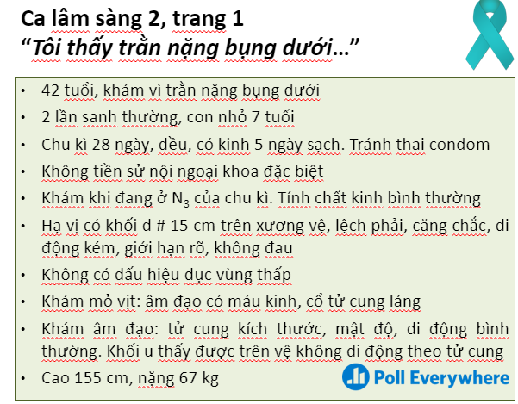
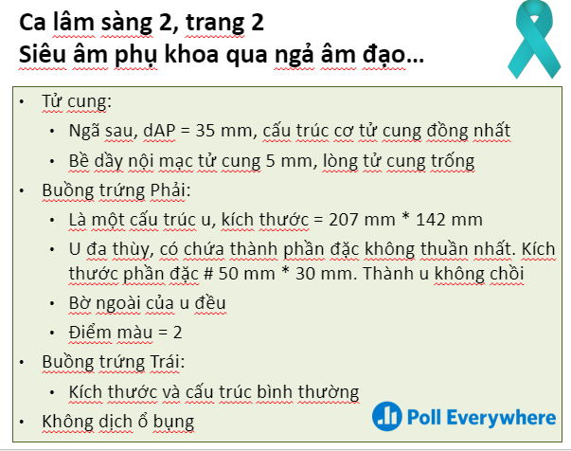
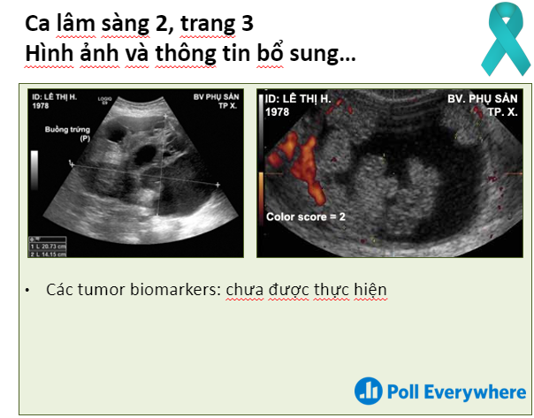
các chỉ báo hiển nhiên (easy descriptors) không thỏa
Theo IOTA: đơn thùy hay đa thùy được phân biệt bằng cách là có các vách ngăn trong lòng khối u, nếu mà các vách ngăn hoàn toàn thì gọi là u đa thùy, nếu các vách ngăn ko hoàn toàn thì ko gọi là u đa thùy. Còn có thành phần đặc hay ko: nếu u đơn thùy mà có thành phần đặc thì gọi là u đơn thùy đặc; nếu u nhiều thùy có thành phần đặc thì gọi là u đa thùy đặc. điều này khác với cái từ u đặc (solid tumor) không phải là u đa thùy đặc, solid tumor khi nào mà thành phần đặc chiếm hơn 80% mới gọi là solid tumor. Cái M4 là u đa thùy đặc chứ không phải là u đặc. nhưng mà cái u này thì lại là bờ đều nên cũng không thỏa M4 luôn. Nên giờ phải dùng tới IOTA andex hoặc ORAD
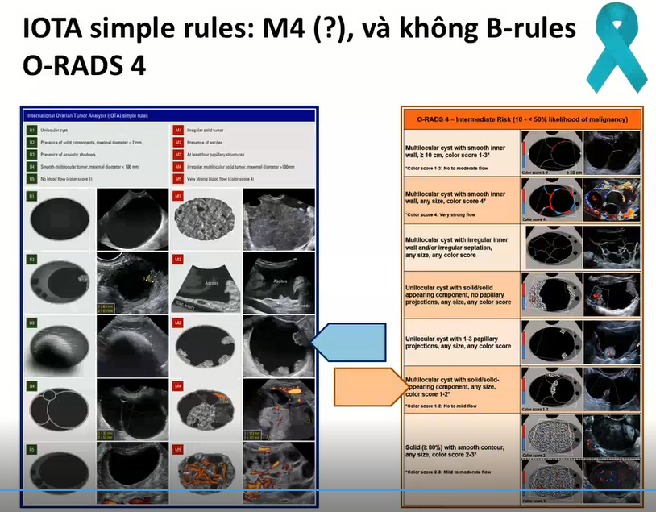

Có tương hợp giữa IOTA và ORAD 4 ở bà này là đó là 1 u đa thùy có thành phần đặc với bất kì kích thước và có điểm màu là 1-2 thì nó thuộc vào nguy cơ trung bình là 10-50% ác tính
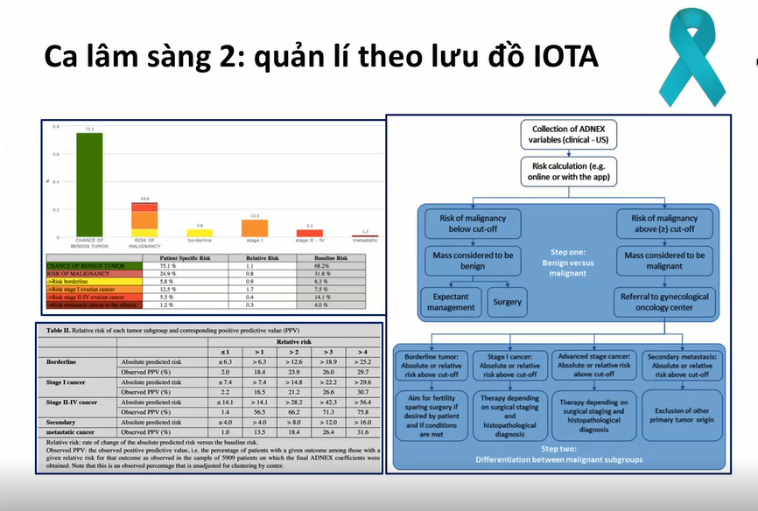
Nguy cơ ác tính cao 24,9%>10 % thì phải xét tới relative risk, nếu mà RR <1 thì khả năng ác tính không cao nhưng nếu mà RR>1 thì xem nhìn table 2. Ca này RR của u gia đoạn 1 là 1,7>1 nên nhìn bảng 2 thì khi mà RR=1,7 thì u giai đoạn 1 có giá trị tiên đoán dương PPV là 16,5% lận chứ không phải là 12,5% như bảng 1. Vây cái u này nguy cơ ác tính cao hơn nhiều nên phải chọn giải pháp an toàn là mổ. Theo biểu đồ màu xanh kế bên thì nếu mà nghi ngờ ung thu giai đoạn 1 thì phẫu thuật đánh giá giai đoạn và giải phẫu bệnh. Nếu là ung thư rồi thì không có lựa chọn nào khác ngoài lựa chọn là mổ đường giữa để có thể thám sát ổ bụng.
Nếu là giai đoạn 1 của IOTA ( có người chuyên làm siêu âm ) thì không cần MRI. Còn nếu dùng ORAD thì cần tìm người chuyên ung thư phụ khoa hoặc chụp 1 cái MRI để đánh giá chính xác.
Xét tới 1 cái u buồng trứng thì phải coi là cơ năng hay thực thể, ca này thì không thể là cơ năng được vì u quá to và không hề liên quan gì tới thai kì hay sự rụng trứng của bả. cũng không phải là không tân lập vì không có biểu hiện của viêm, hiến muộn, thống kinh. Rồi giờ xét tới lành ác thì đầu tiên dùng easy descriptor không thỏa, xét tiếp tới simple rules thì đây là một u đa thùy đặc thật và kích thước trên 100mm nhưng mà bờ ko đều nên không phải là M4 luôn.
Nếu có CA125 thì giúp phân lập tốt hơn thui chứ nếu không có vẫn dùng IOTA andex để phân lập

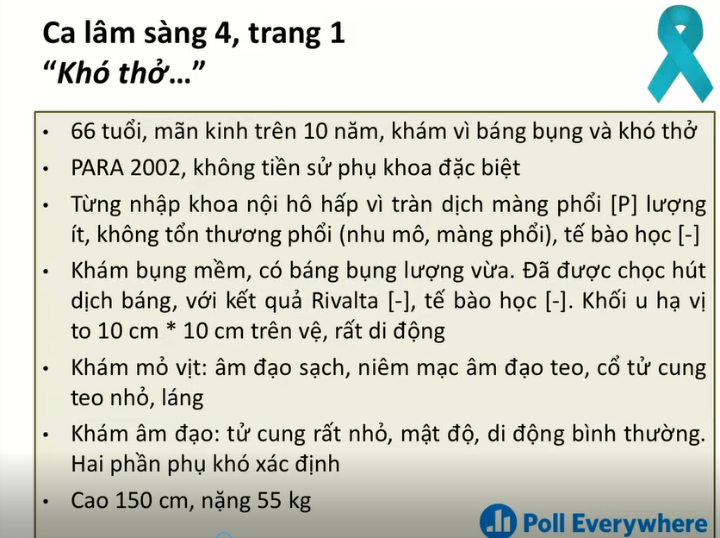
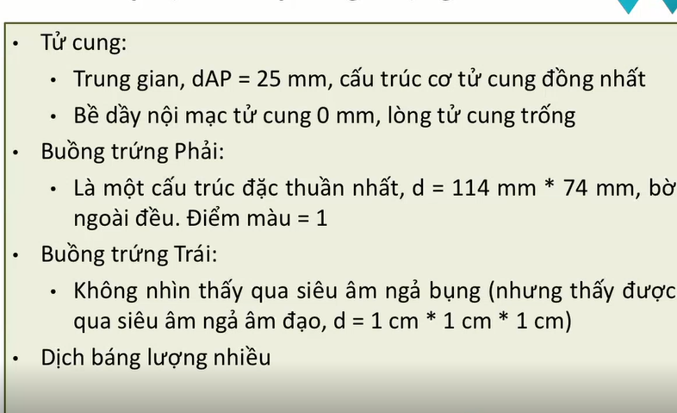
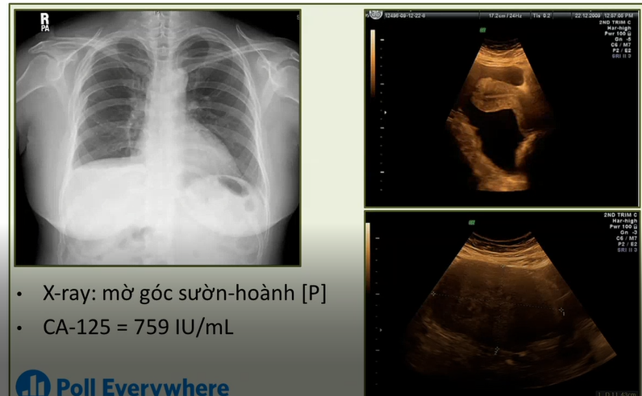

Dịch báng này thỏa tiêu chuẩn M2 của IOTA là dịch báng tràn qua khỏi đáy tử cung để lên trên. Đủ tiêu chuẩn mãn kinh và CA125 >100 của easy descreptor.
Sinh thiết tức thì : sinh thiết xong và kết quả có ngay trong 30-60’, người ta cắt mẫu mô trong điều kiện đông lạnh. Sinh thiết tức thì thông qua biện pháp cắt lạnh chứ không hề có định nghĩa sinh thiết lạnh.
Rivalta (+) khi mà trong dịch có protein, viêm => nghĩ dịch tiết. còn ca này rivalta (-) nên coi chừng nó là u sợi buồng trứng trong hội chứng Demoms meigs.
Chị Uyên said: Bà cụ này 66 tuổi rồi thì nếu mổ mà sinh thiết tức thì thì thời gian mổ sẽ kéo dài thì sợ bà cụ không chịu nổi, cũng không cần phải giữ buồng trứng lại làm chi, và mổ nội soi thì không phải là chống chỉ định. Khuyến cáo ng ta thấy là ung thư buồng trứng giai đoạn trễ phải cắt tử cung hay xấm lấn hơn cắt luôn phần phụ rồi xạ trị hóa trị kèm theo thì so với chỉ cắt mỗi khối u buồng trứng thì tiên lượng sống còn của bệnh nhân ko thây đổi, nên ca này mổ nội soi cắt u là ưu tiên và tháo dịch ổ bụng tìm tế bào lạ.
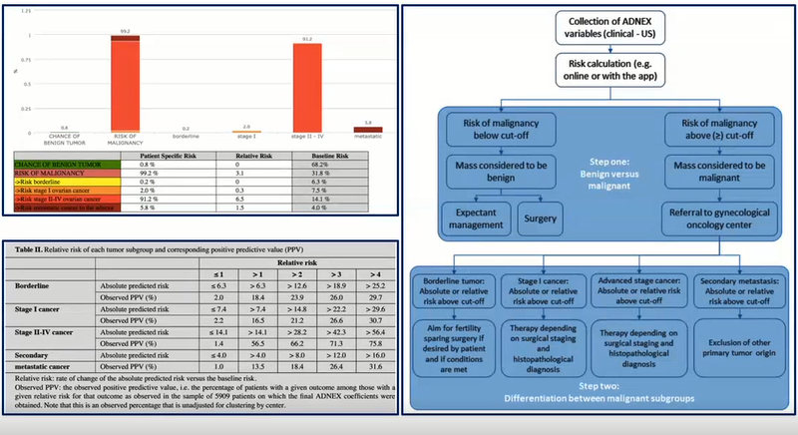
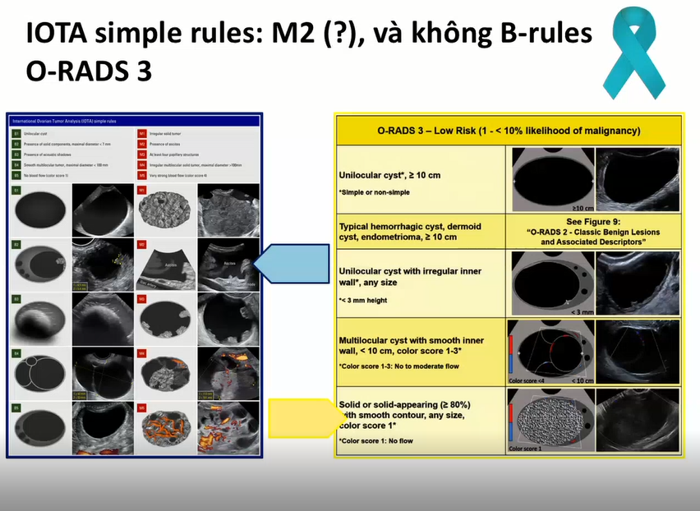
Ca này IOTA andex thì lại dự báo ác tính rất cao, giai đoạn 2-4 tới 91%
Trong hội chứng Demoms meigs thì vẫn có 1 số ca là CA125 tăng cao
Chị Uyên said: trên lâm sàng thì lúc mổ vào ổ bụng thì có thể quan sát rất dễ khối u, thì lúc đó người ta vẫn có thể thây đổi quyết định là mổ nội soi thành mổ mở, khi mà sử dụng những kĩ thuật để đánh giá khối u mà thấy mâu thuẫn: ung thư thì phải là dịch tiết mà ca này tràn dịch đa màng coi chừng không phải dịch của ung thư, có thể của xơ gan, suy tim, demoms megi thì mình phải xem xét cho kĩ.
Thầy Luân said: 66 tuổi, mãn kinh, CA125 700, CA125 không phải là 1 chỉ báo tốt khi mà người ta chưa mãn kinh, khi mà chưa mãn kinh thì Ca125 tăng trong rất nhiều trường hợp: có thai, có kinh, viêm tụy…… do đó khi mãn kinh mới nên dùng:khi đó khi mà người đó mãn kinh, có 1 khối u buồng trứng, CA125 > 100 thì ta có đó là 1 cái easy descriptors nhưng mà không có nghĩa 100% là nó. Sang cái M2 nói là trong ổ bụng có dịch báng, IOTA là một cái mô tả siêu âm, dựa trên cơ sở dữ liệu là những trường hợp u buồng trứng có dịch báng chứ không đọc được cái rivalta, tế bào học. nhưng nhìn ở ca này đi, u buồng trứng mà ác tính tới mức mà đầy dịch báng trong bụng mà tưới máu điểm màu lại là 1. Bình thường mà mức độ u kiểu này theo lý phải có điều tối thiểu là tăng sinh mạch máu chứ. Ca này mà điểm màu là 4 thì chắc ko ai dám nghĩ tới demom megi. Xét tới ORAD nếu một khối u đặc bới bờ trơn láng bất kể kích thước lớn nhỏ mà điểm màu là 1 thì khả năng lành tính là cao. Tới đây là thấy mâu thuẫn rồi. Bà này nhập viện vì khó thở, bà này từng nhập viện vì khó thở mà ng ta không hề thấy có tổn thương nhu mô phổi. những ung thư buồng trứng có di căn ở phổi thì phải 70% là có dịch màng phổi và không gây tổn thưởng ở phổi nhưng phải là dịch tiết. Khi mà có những mâu thuẫn như vậy thì MRI, Pet CT là những phương tiện rất tốt để đánh giá di căn.
CA NÀY CUỐI CÙNG SAU MỔ LÀ HỘI CHỨNG DEMOMs MEIGs
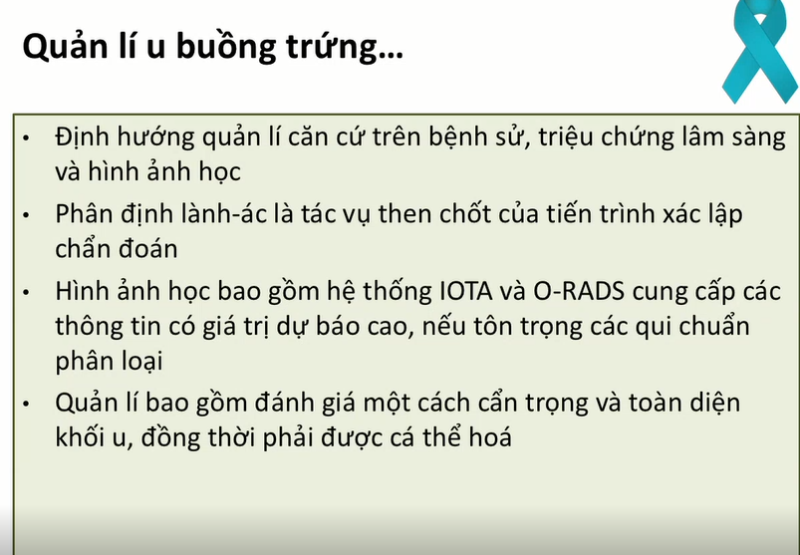
Tỉ lệ cắt lạnh thường tương đồng với ung thư giai đoạn 2-4, những trường hợp này mình lại thường ko cần nó đã chẩn đoán được u giai đoạn 2-4, còn những trường hợp cần đến cắt lạnh nhất là u giáp biên và u giai đoạn 1 thì lại dễ sai, nên coi chừng phải đóng bụng lại để chờ kết quả cắt thường. nên việc chỉ định cắt lạnh cần cân nhắc.

